Pestaña 1
3.1. Entrega 1 — EDA y preparación de datos

3.1.1. EDA

Describir origen, contexto y forma de recolección
El objetivo principal del dataset es analizar características clínicas y hospitalarias de pacientes diagnosticados con diabetes y estudiar factores relacionados con la readmisión hospitalaria.
El conjunto de datos contiene registros de atención clínica recolectados durante un período de diez años (1999–2008) en 130 hospitales y redes integradas de salud de Estados Unidos. Cada instancia del dataset representa una internación hospitalaria correspondiente a un paciente con diagnóstico de diabetes.
Los datos fueron extraídos de la Universidad de California de Irvine y se incluyeron encuentros hospitalarios que cumplieran las siguientes condiciones:
- La atención debía corresponder a una internación hospitalaria.
- El paciente debía presentar diagnóstico de diabetes.
- La duración de la internación debía encontrarse entre 1 y 14 días.
- Debían haberse realizado estudios de laboratorio.
- Debían haberse administrado medicamentos durante la hospitalización.
Número de observaciones, número de variables, tipos de datos
Hay 50 variables y las observaciones son 101,766. 13 de las 50 variables son numéricas y 37 son categóricas.
Distribuciones marginales y relaciones bivariadas.
Se analizaron las distribuciones marginales de las variables numéricas mediante estadísticos descriptivos e histogramas con curvas de densidad (KDE). El dataset cuenta con 101.766 observaciones para todas las variables analizadas.

Variables numéricas
- Días de internación (time_in_hospital)
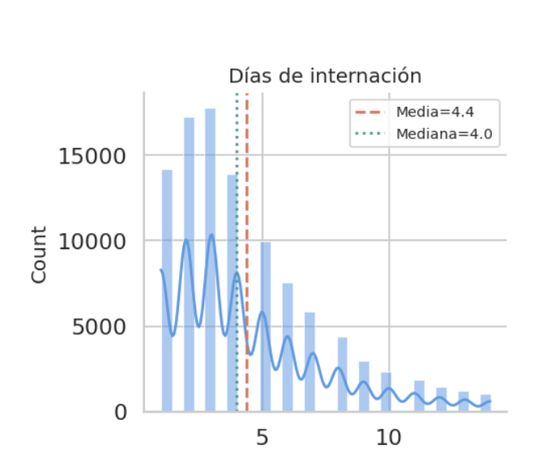
La cantidad de días de internación presenta una media de 4,40 días y una mediana de 4 días, con valores entre 1 y 14 días. El 50% de los pacientes permaneció internado entre 2 y 6 días. La distribución muestra una asimetría positiva moderada, indicando que la mayoría de los pacientes tiene internaciones relativamente cortas, aunque existen algunos casos con estadías más largas

- Procedimientos de laboratorio (num_lab_procedures)
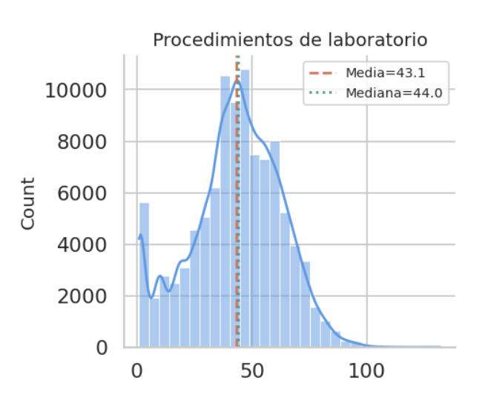
Esta variable presenta una media de 43,10 procedimientos y una mediana de 44 procedimientos, con un rango entre 1 y 132. La distribución se concentra alrededor de los valores centrales, sin diferencias grandes entre media y mediana

- Procedimientos médicos (num_procedures)
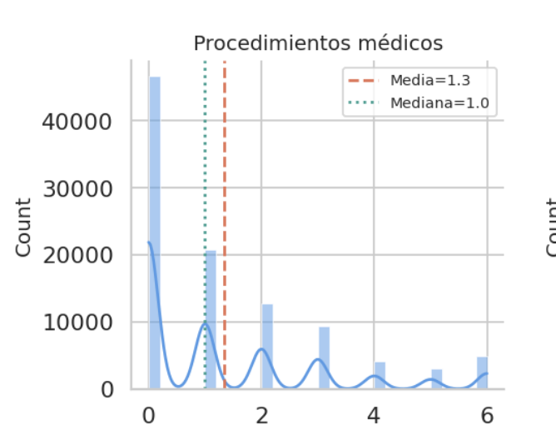
La cantidad de procedimientos médicos realizados tiene una media de 1,3 y una mediana de 1, con valores entre 0 y 6 procedimientos. Se observa una gran concentración en valores bajos, especialmente entre 0 y 2 procedimientos, generando una distribución asimétrica hacia la derecha

- Cantidad de medicamentos (num_medications)
La variable registra una media de 16 medicamentos y una mediana de 15, con valores que van desde 1 hasta 81 medicamentos. La distribución presenta asimetría positiva, ya que la mayoría de los pacientes recibe una cantidad moderada de medicamentos, mientras que algunos casos presentan valores más elevados
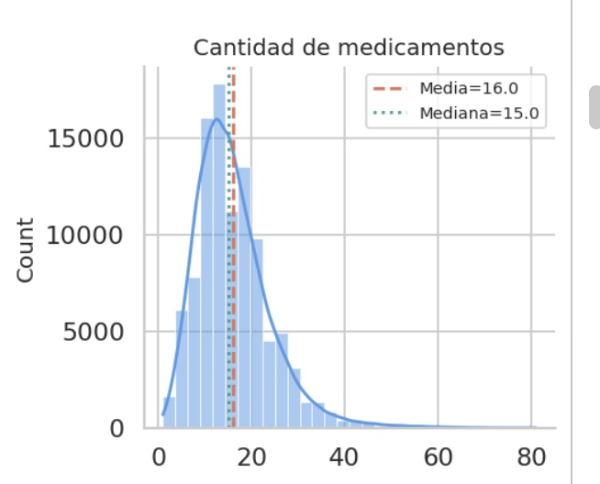

- Visitas ambulatorias previas (number_outpatient)
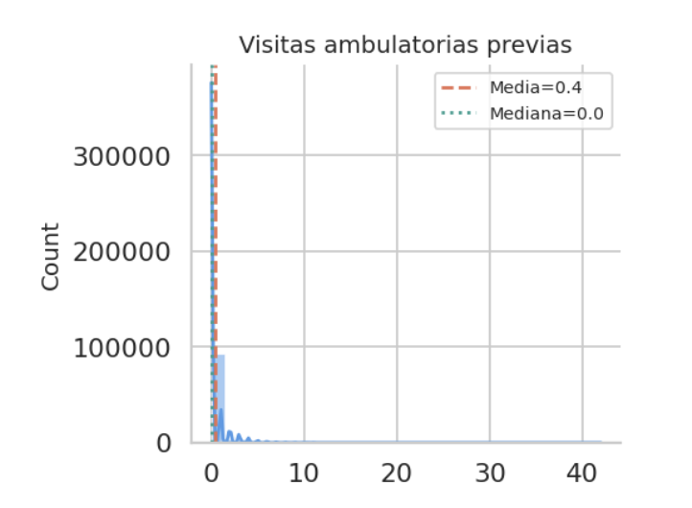
La media es de 0,4 visitas y la mediana es 0, con un máximo de 42 visitas. Más del 75% de los pacientes no registra visitas ambulatorias previas, lo que hay una concentración en cero y una distribución hacia la derecha.

- Visitas de emergencia previas (number_emergency)
Presenta una media de 0,2 visitas y una mediana de 0. La mayoría de las observaciones corresponde a pacientes sin antecedentes de visitas de emergencia.
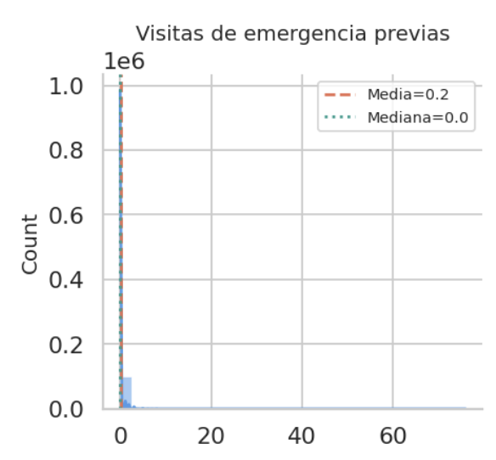
- Internaciones previas (number_inpatient)
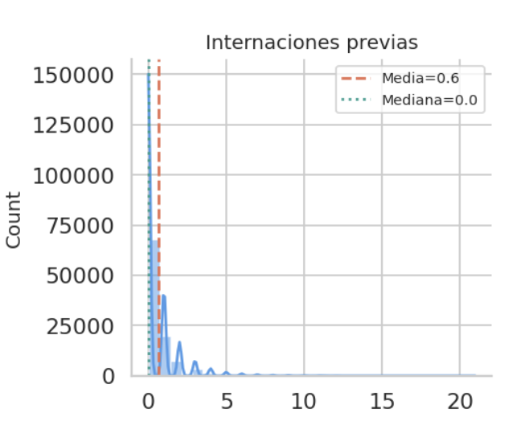
La cantidad de internaciones previas tiene una media de 0,6, una mediana de 0 y un máximo de 21 internaciones. Se observa una concentración en cero, indicando que la mayoría de los pacientes no había sido internada previamente

- Número de diagnósticos (number_diagnoses)
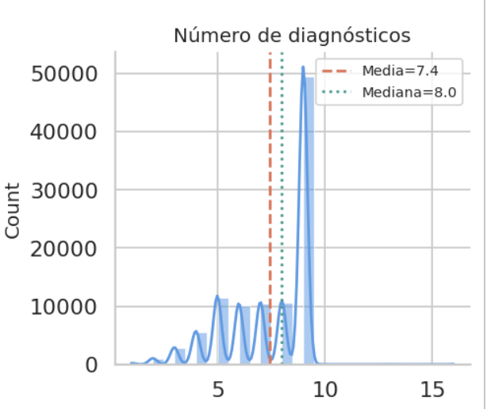
Esta variable presenta una media de 7,4 diagnósticos y una mediana de 8, con valores entre 1 y 16 diagnósticos. La distribución se concentra principalmente entre 6 y 9 diagnósticos

Variables categóricas
Se analizaron las distribuciones marginales de las principales variables categóricas mediante tablas de frecuencia y porcentajes
- Raza (race): la mayoría de los pacientes son Caucasian (74,78%), seguidos por African American (18,88%). El resto de las categorías representa menos del 3% de las observaciones cada una.
- Género (gender): la distribución es relativamente equilibrada, con 53,76% de mujeres y 46,24% de hombres.
- Edad (age): la población se concentra en edades avanzadas. Los grupos más frecuentes son 70-80 años (25,62%) y 60-70 años (22,09%), seguidos por 50-60 años (16,96%) y 80-90 años (16,90%). Esto indica que la mayoría de los pacientes son adultos mayores.
- Peso (weight): la variable presenta una gran cantidad de valores faltantes o no reportados (96,86%), por lo que su capacidad descriptiva es limitada.
- Especialidad médica (medical_specialty): aproximadamente la mitad de los registros (49,08%) no reporta especialidad. Entre las especialidades identificadas predominan Internal Medicine (14,38%), Emergency/Trauma (7,43%) y Family/General Practice (7,31%).
- Medicación para diabetes (diabetesMed): el 77,0% de los pacientes recibió medicación para la diabetes, mientras que el 23,0% no la recibió.
- Cambios en la medicación (change): en el 53,8% de los casos no hubo cambios en la medicación, mientras que en el 46,2% sí se registró algún cambio.
- Insulina (insulin): el 46,56% de los pacientes no recibió insulina. Entre quienes la recibieron, el estado más frecuente fue Steady (30,31%), seguido por reducciones (12,01%) e incrementos (11,12%) en la dosis.
- Readmisión (readmitted): el 53,91% de los pacientes no fue readmitido, el 34,93% fue readmitido después de 30 días y el 11,16% fue readmitido dentro de los primeros 30 días posteriores al alta.

Relaciones bivariadas
- Time_in_hospital con num_medications son las variables con más correlación positiva - moderada de 0.47. Estas dos variables representan el tiempo de permanencia en el hospital con la cantidad de medicaciones administradas. Esto quiere decir que a más días de permanencia en el hospital, más medicaciones se administran. Podemos asumir que un paciente está grave o necesita una larga internación o permanencia por alguna razón
- num_procedures con num_medications son variables con correlación positiva media de 0.39. Estas variables representan el número de procedimientos realizados con la cantidad de medicación administrada. Lo que quiere decir que a mayor número de procedimientos, regularmente es mayor el número de medicaciones administradas o dadas al paciente.
- time_in_hospital con num_lab_procedures tienen una correlación positiva media de 0.32. Esto quiere explicar que a mayor tiempo de permanencia en el hospital, mayor el número de procedimientos de laboratorio realizados. Cuantos más días pasa el paciente internado, mayor es el seguimiento y control clínico con laboratorios.
- num_medications con number_diagnoses tienen una correlación media-baja de 0.26 y time_in_hospital con number_diagnoses tienen una correlación media-baja 0.22. Estas dos están relacionadas con la variable de número de diagnósticos, lo que quiere decir que tener más diagnósticos registrados sube levemente la probabilidad de tanto el uso de medicamentos como los días en el hospital, confirmando que los cuadros médicos más complejos consumen más medicaciones y reciben más diagnósticos
- number_outpatient, number_emergency, number_inpatient tienen una correlación de 0 o cercanas a 0 (entre -0.01 y 0.11). La única relación pequeña ocurre entre las visitas de emergencia previas y las internaciones previas (correlación de 0.27). Esto demuestra que el comportamiento del historial clínico del año anterior está disociado de lo que ocurre dentro de la internación

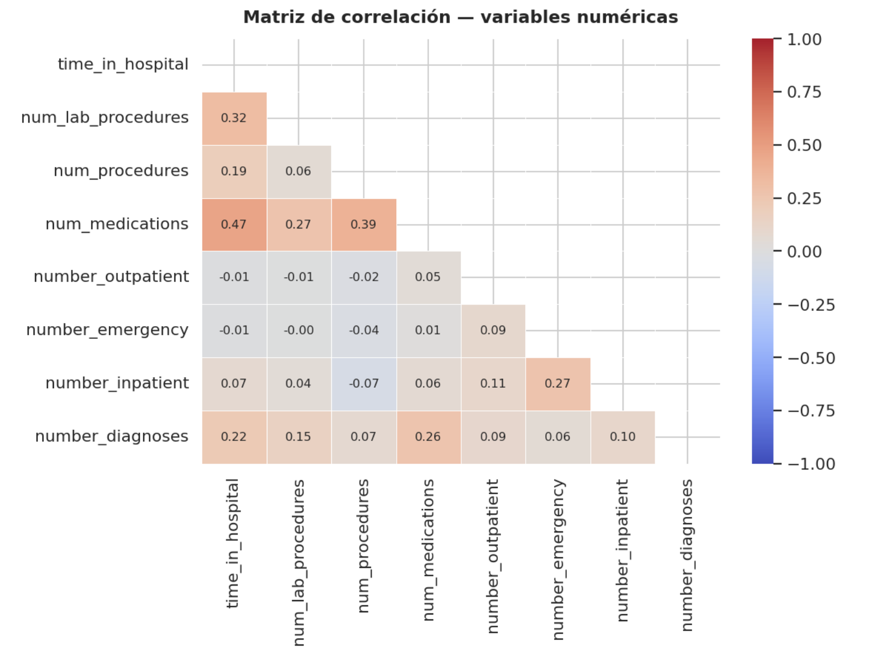

Errores, outliers y valores faltantes. Clasificar los faltantes (MCAR,MAR, MNAR).

Errores
Se identificaron algunas categorías especiales utilizadas para representar información faltante o desconocida, como "?" en variables tales como race, weight, payer_code y medical_specialty, así como la categoría Unknown/Invalid en la variable gender.

Valores faltantes:
Se identificaron valores faltantes representados principalmente mediante el símbolo "?". Las variables con mayor porcentaje de datos faltantes son:

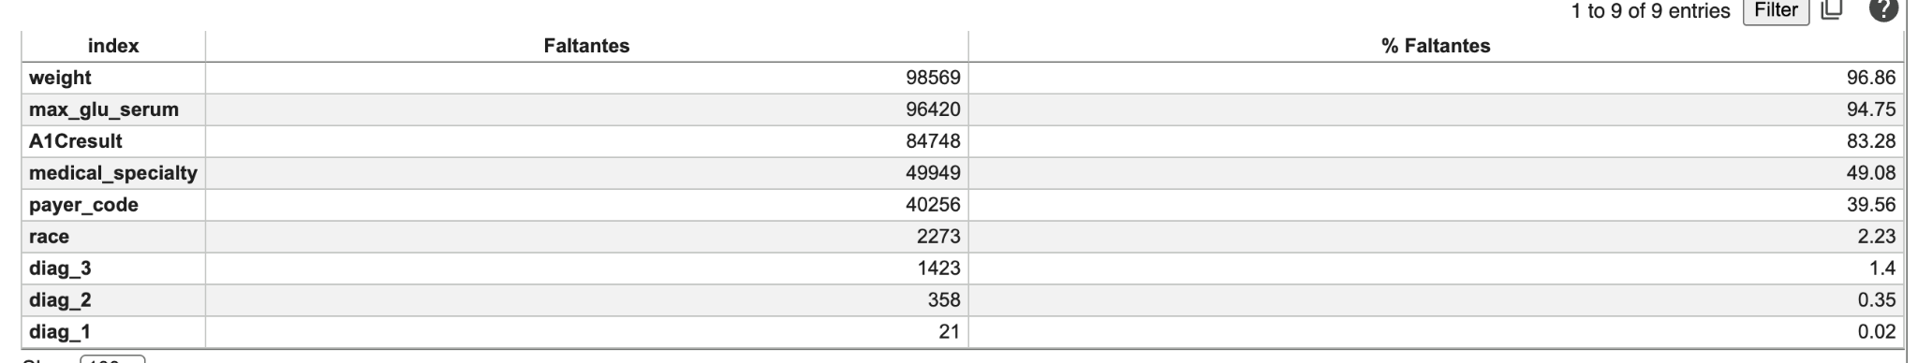
Las variables weight, max_glu_serum y A1Cresult presentan porcentajes muy elevados de faltantes, por lo que su utilización en análisis en un futuro podría verse limitada. En cambio, variables como diag_1, diag_2 y diag_3 poseen niveles bajos de faltantes.
- MCAR (Missing Completely At Random): los faltantes de diag_1, diag_2, diag_3 y posiblemente race presentan porcentajes reducidos y podrían atribuirse a errores aleatorios de registro.
- MAR (Missing At Random): los faltantes de medical_specialty y payer_code podrían depender de características administrativas o del tipo de admisión del paciente.
- MNAR (Missing Not At Random): las variables weight, max_glu_serum y A1Cresult probablemente no fueron registradas en todos los pacientes

Outliers
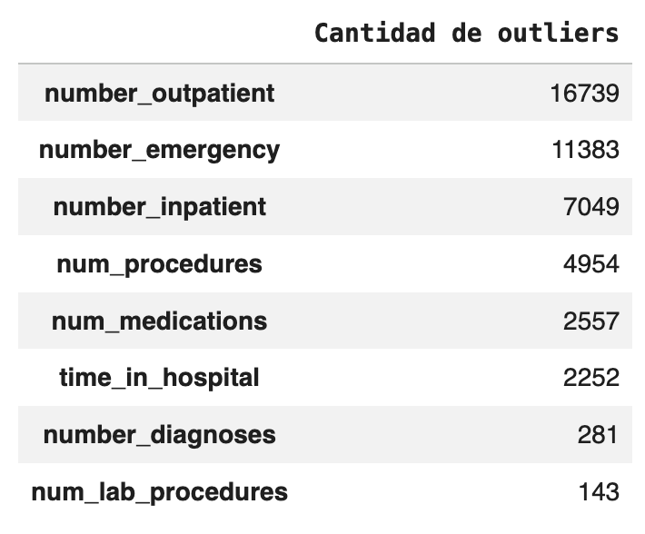
Los boxplots muestran la presencia de valores atípicos en prácticamente todas las variables numéricas analizadas. Las variables con mayor cantidad de outliers detectados mediante el criterio del rango intercuartílico (IQR) son:

Las mayores concentraciones de outliers se observan en number_outpatient, number_emergency y number_inpatient, donde la mayoría de los pacientes registra valores cercanos a cero mientras que un grupo reducido presenta más visitas o internaciones previas.
Variables como num_medications, time_in_hospital y num_lab_procedures muestran algunos valores extremos altos. Sin embargo, dado el contexto médico del dataset, estos valores podrían corresponder a pacientes con cuadros clínicos complejos o internaciones largas, por lo que no necesariamente constituyen errores de medición.

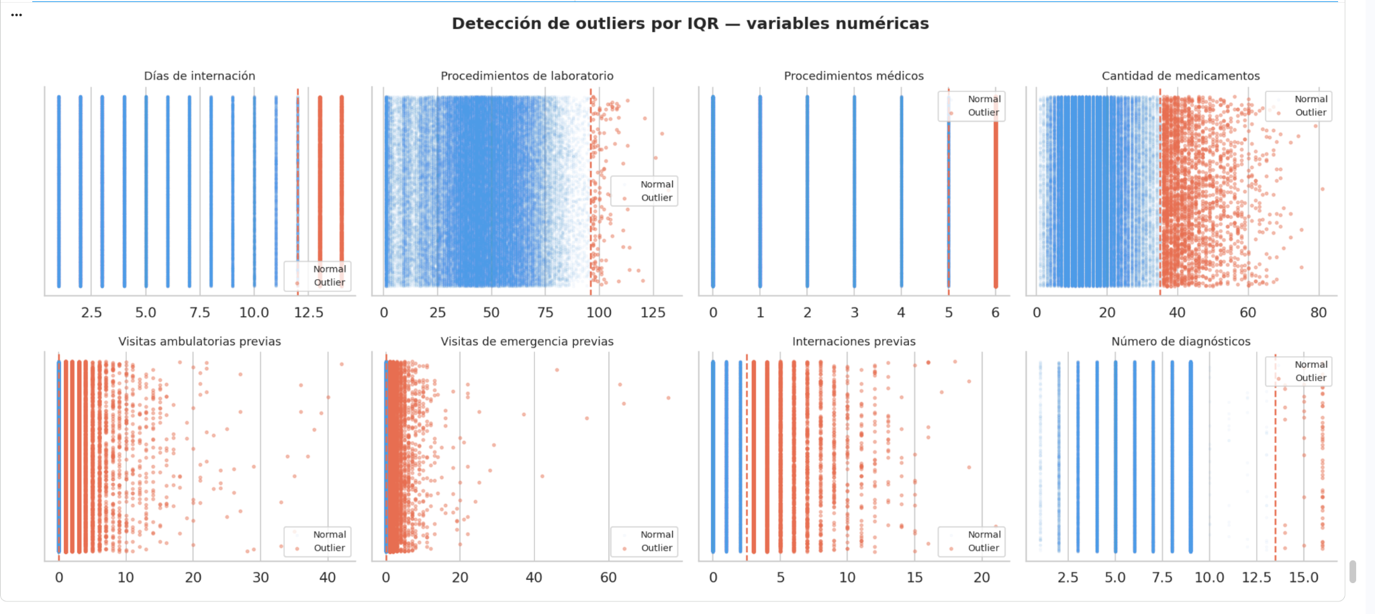

3.1.2. Visualización

Elegir el gráfico adecuado según el tipo de variable y el análisis.

- Distribución de variables numéricas

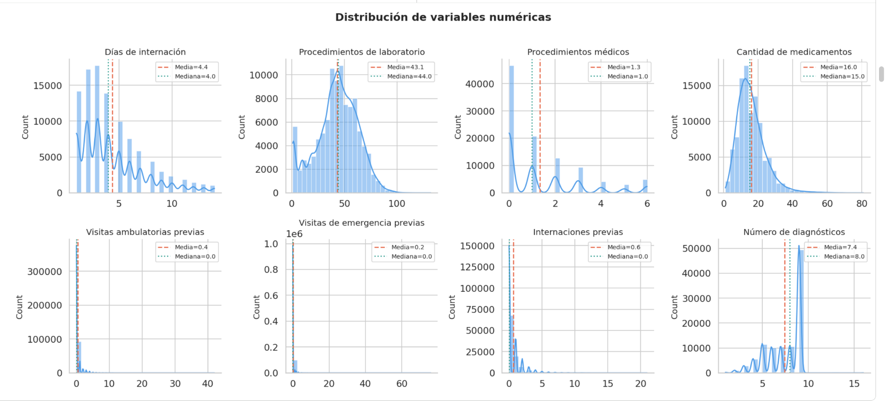
Para analizar las variables numéricas se utilizaron histogramas con curva de densidad junto con líneas de referencia para la media y la mediana.
Este tipo de gráfico es el más adecuado para variables numéricas porque permite visualizar cómo se distribuyen los datos, detectar concentraciones, valores extremos y posibles asimetrías. Además, comparar la media y la mediana ayuda a entender si la distribución está balanceada o sesgada hacia ciertos valores.
Días de internación
La mayor parte de los pacientes permanece internada entre 2 y 6 días, con una media cercana a 4.4 días. La distribución tiene una cola hacia la derecha, lo que indica que existen algunos pacientes con internaciones mucho más largas, aunque son casos menos frecuentes.
Procedimientos de laboratorio
La distribución está bastante concentrada alrededor de los 40-50 estudios de laboratorio. La media y la mediana son muy similares (43.1 y 44.0), lo que muestra una distribución equilibrada, aunque todavía aparecen algunos casos extremos con muchos más procedimientos
Procedimientos médicos
La mayoría de los pacientes tiene muy pocos procedimientos médicos realizados durante la internación. La distribución está hacia valores bajos, ya que predominan los casos con 0, 1 o 2 procedimientos.
Cantidad de medicamentos
Hay una concentración importante entre 10 y 20 medicamentos recetados. La distribución tiene una cola larga hacia la derecha, lo que significa que algunos pacientes reciben una cantidad mucho mayor de medicación
Visitas ambulatorias previas
La gran mayoría de los pacientes no registra visitas ambulatorias previas o tiene muy pocas. Esto genera una distribución concentrada cerca del 0, con pocos casos de pacientes con muchas consultas previas
Visitas de emergencia previas
La mayoría de los pacientes no tuvo visitas previas a emergencias antes de la internación.
Internaciones previas
La distribución muestra que la mayoría de los pacientes no tenía antecedentes recientes de internaciones o tenía muy pocas
Número de diagnósticos
Hay una distribución más concentrada entre 6 y 9 diagnósticos por paciente

- Boxplot

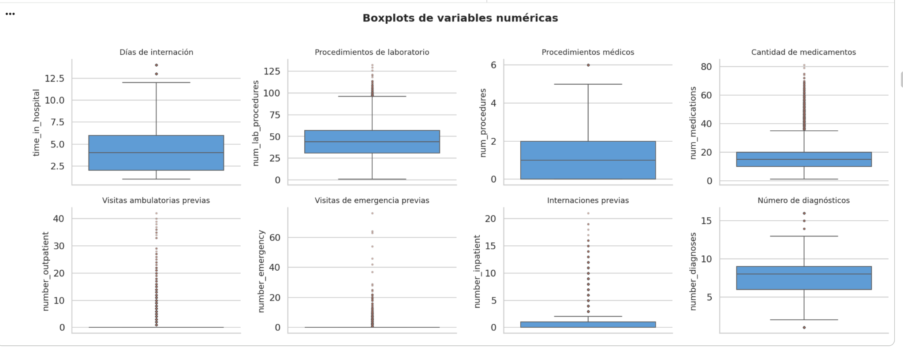
Se utilizaron boxplots para analizar la dispersión y la presencia de outliers. El boxplot es un gráfico muy útil para este tipo de análisis porque permite visualizar la mediana, el rango intercuartílico y los outliers de cada variable. Además, ayuda a detectar outliers que pueden influir.

Días de internación

La mayoría de los pacientes permanece internada entre 2 y 6 días aproximadamente, con una mediana cercana a 4 días. Sin embargo, aparecen 2 outliers arriba de 12.5 de pacientes con internaciones más largas, lo que podría estar relacionado con cuadros más complejos

Procedimientos de laboratorio

La distribución está concentrada entre 30 y 60 procedimientos, aunque se hay muchos outliers por encima de los 100 estudios de laboratorio. Esto indica que hay pacientes que requieren de más monitoreos de laboratorios, seguramente para control.

Procedimientos médicos

La mayor parte de los pacientes tiene pocos procedimientos médicos realizados, generalmente entre 0 y 2. Hay un outlier con 6 procedimientos.

Cantidad de medicamentos

La mayoría de los pacientes consume entre 10 y 20 medicamentos, con un promedio aproximado de 15, pero aparecen muchos outliers. Esto puede ser que hay pacientes con varias enfermedades o tratamientos más complejos que requieren más medicamentos

Visitas ambulatorias previas

Se observa una concentración enorme en 0 visitas previas, mientras que el resto de los valores aparecen como outliers. Esto muestra que la mayoría de los pacientes no tenía un historial importante de consultas ambulatorias antes de la internación.

Visitas de emergencia previas

La mayoría de los pacientes no registra visitas previas a emergencias, aunque existen algunos casos extremos con muchas emergencias previas

Internaciones previas

La gran mayoría de los pacientes tiene pocas o ninguna internación previa. Aparecen algunos pacientes con varias internaciones anteriores.

Número de diagnósticos

La mayoría de los pacientes tiene entre 6 y 9 diagnósticos registrados, con 4 outliers, 3 arriba de 13 y uno menor a 2.

3.1.3. Definición del problema de ML supervisado
Plantear un problema de clasificación o regresión.
Es un problema de aprendizaje automático supervisado porque el dataset ya viene con las etiquetas de los datos históricos; es decir, ya conocemos de antemano la respuesta correcta para cada paciente (sabemos exactamente quién volvió al hospital y quién no). El modelo va a aprender a partir de esos ejemplos reales del pasado para poder predecir el destino de nuevos pacientes.
A su vez, es un problema de clasificación porque la variable que queremos predecir no es un número continuo, sino una categoría cerrada con dos opciones posibles: si el paciente reingresa antes de los 30 días, si reingresa después de los 30 días o no reingresa.
Definir la variable target
La variable objetivo en el dataset es readmitted, que registra el estado de reingreso del paciente en tres categorías: NO, >30 (más de un mes) y <30 (menos de un mes)
Para nuestro modelo, vamos a transformar este problema en una clasificación binaria modificando el target de la siguiente manera:
- Clase 1 (Positiva): Pacientes con valor <30. Representa el problema que queremos detectar, que es el reingreso del paciente antes de los 30 días.
- Clase 0 (Negativa): Pacientes con valores >30 o NO. Agrupamos a los que no volvieron o tardaron más de un mes en regresar, considerándose casos donde el alta médica funcionó correctamente a corto plazo
Definir las métricas de evaluación y justificar su elección.
Para medir el rendimiento de nuestro modelo, nos basaremos en la matriz de confusión. Vamos a evaluar el comportamiento del algoritmo analizando tres niveles fundamentales: técnico, económico/estratégico y operativo.
Las métricas que vamos a usar son Sensibilidad (Recall), F1 Score y AUC-ROC, ya que el problema tiene un fuerte impacto médico y el dataset está desbalanceado.
La métrica más importante va a ser el recall o sensibilidad, porque queremos detectar la mayor cantidad posible de pacientes que realmente pueden reingresar antes de los 30 días. En este caso, un falso negativo sería el error más grave porque el modelo indicaría que un paciente no necesita seguimiento, cuando en realidad sí tenía riesgo de reingreso. Esto podría hacer que el paciente no reciba una intervención preventiva a tiempo y termine con complicaciones mayores.
También vamos a usar el F1 Score, porque la accuracy puede ser engañosa cuando hay pocos casos positivos. Esta métrica nos permite encontrar un equilibrio entre detectar reingresos y no generar demasiadas falsas alarmas, evitando sobrecargar al hospital con seguimientos innecesarios.
Por último, el AUC-ROC nos va a servir para comparar distintos modelos y ver qué tan bien separan a los pacientes con alto riesgo de reingreso de aquellos con bajo riesgo, considerando diferentes umbrales de decisión.
Además de las métricas técnicas, vamos a tener en cuenta una evaluación económica y operativa. En términos económicos, no todos los errores cuestan lo mismo: un falso negativo tiene un costo mucho más alto que un falso positivo, porque puede implicar una readmisión evitable, mayor gasto hospitalario y peor evolución del paciente. En cambio, un falso positivo implica asignar seguimiento preventivo a alguien que quizás no lo necesitaba, lo cual tiene un costo menor.
A nivel operativo, el modelo debería poder usarse justo antes del alta médica, por lo que necesita responder rápido y trabajar con información que ya esté disponible en ese momento, como medicamentos, antecedentes o resultados de laboratorio. De esta forma, el modelo no solo tendría buen desempeño estadístico, sino que también sería aplicable en la práctica real del hospital.

3.1.4. Preprocesamiento
- Limpieza general del dataset.
Antes de entrenar los modelos, realizamos una limpieza del dataset con el objetivo de eliminar variables que no aportaban información útil y evitar posibles problemas durante el análisis. En primer lugar, eliminamos las columnas encounter_id y patient_nbr, ya que son identificadores únicos y no tienen valor predictivo para el problema de clasificación. También descartamos las variables weight, examide y citoglipton. Weight presentaba una gran cantidad de valores faltantes, mientras que examide y citoglipton tenían el mismo valor de ? en todos los registros, por lo que no aportaban variabilidad ni información relevante.
Además, observamos que algunos pacientes aparecían más de una vez en el dataset debido a múltiples encuentros hospitalarios. Para evitar que información de un mismo paciente estuviera presente tanto en el conjunto de entrenamiento como en el de prueba, lo que podría generar data leakage y afectar la evaluación del modelo, decidimos conservar únicamente los registros de pacientes únicos.
Por último, transformamos la variable objetivo en una clasificación binaria, diferenciando entre pacientes readmitidos dentro de los 30 días y aquellos que no fueron readmitidos en ese período. Esto nos permitió adaptar el problema a una tarea de clasificación binaria más simple y adecuada para los modelos que utilizamos.

Split (train/test o train/validation/test). Justificar la estrategia.
Luego de finalizar la limpieza del dataset, obtuvimos un conjunto de 69.987 registros, sobre el cual realizamos una división en entrenamiento y prueba utilizando una proporción 80/20. Como resultado, el conjunto de entrenamiento quedó conformado por 55.989 registros, mientras que el conjunto de prueba quedó compuesto por 13.998 registros.
Elegimos esta estrategia porque el tamaño del dataset es suficientemente grande como para destinar un 20% de los datos a evaluación sin comprometer la capacidad de aprendizaje de los modelos. Además, dado que la clase positiva (pacientes readmitidos dentro de los 30 días) representa aproximadamente el 9% de los casos, aplicamos una división estratificada para preservar dicha proporción en ambos conjuntos.
La estratificación permitió mantener exactamente la misma distribución de clases observada en el dataset original:

Conjunto | Registros | Proporción positiva
Train | 55.989 | 9%
Test | 13.998 | 9%

De esta forma, evitamos que el desbalance natural del problema se modificara durante la partición de los datos y garantizamos que la evaluación del modelo se realice sobre una muestra representativa de la población original.
Por último, utilizamos random_state = 42 para asegurar la reproducibilidad de los resultados y calculamos todos los parámetros de preprocesamiento (imputación, winsorización y escalado) exclusivamente sobre el conjunto de entrenamiento, aplicándolos posteriormente al conjunto de prueba para evitar problemas de data leakage.

Tratamiento de valores faltantes.
Luego de realizar la división entre entrenamiento y prueba, analizamos la presencia de valores faltantes en las variables del dataset y definimos una estrategia específica para cada caso según el porcentaje de datos ausentes y la naturaleza de la variable.
Las variables payer_code y medical_specialty presentaban los mayores porcentajes de faltantes, con aproximadamente 39,6% y 49,1% de valores ausentes, respectivamente. Debido a que una proporción tan elevada dificulta una imputación confiable y porque la ausencia de esta información puede ser relevante desde el punto de vista clínico o administrativo, reemplazamos los valores faltantes por una nueva categoría denominada "Desconocido".
Por otro lado, las variables race, diag_1, diag_2 y diag_3 presentaban porcentajes de faltantes considerablemente menores (entre 0,5% y 2,2%). En estos casos optamos por una imputación mediante la moda, calculada exclusivamente sobre el conjunto de entrenamiento y posteriormente aplicada tanto a entrenamiento como a prueba. Esta estrategia permitió conservar la totalidad de los registros sin introducir sesgos significativos en la distribución de los datos.
Además, aplicamos el mismo criterio de categoría "Desconocido" a las variables max_glu_serum y A1Cresult, ya que la ausencia de estos estudios puede aportar información relevante sobre el proceso asistencial del paciente.
Como resultado de este procedimiento, logramos eliminar completamente los valores faltantes del conjunto de datos utilizado para el entrenamiento y evaluación de los modelos, manteniendo la consistencia de la información y evitando pérdidas innecesarias de observaciones.

Detección y manejo de outliers.
Durante el análisis exploratorio identificamos la presencia de valores extremos principalmente en las variables relacionadas con el historial de utilización del sistema de salud: number_outpatient, number_emergency y number_inpatient. Estas variables presentaban distribuciones fuertemente asimétricas hacia la derecha, con una pequeña cantidad de pacientes que acumulaban un número muy elevado de consultas ambulatorias, visitas a emergencias o internaciones previas.
Para reducir la influencia de estos valores extremos sin eliminar observaciones potencialmente relevantes, aplicamos una winsorización al percentil 99, calculando los límites únicamente sobre el conjunto de entrenamiento y aplicándolos posteriormente tanto a entrenamiento como a prueba. Los valores máximos permitidos quedaron definidos en:
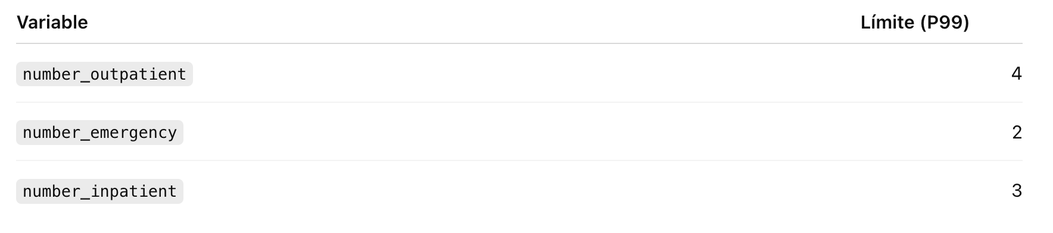
De esta forma, cualquier valor superior a dichos límites fue reemplazado por el correspondiente valor del percentil 99. Esta estrategia permitió disminuir el impacto de observaciones extremas sobre el entrenamiento de los modelos sin perder registros del dataset.
Para el resto de las variables numéricas, como time_in_hospital, num_lab_procedures, num_medications y number_diagnoses, decidimos no realizar modificaciones, ya que los valores observados resultaban clínicamente plausibles y podían contener información relevante para la predicción de readmisiones hospitalarias.

Escalado/normalización cuando corresponda.
Una vez completadas las etapas de imputación y tratamiento de outliers, aplicamos un proceso de estandarización sobre las variables numéricas continuas mediante la técnica StandardScaler. Este procedimiento transforma cada variable para que tenga una media cercana a cero y una desviación estándar igual a uno, evitando que aquellas con escalas más grandes tengan una influencia desproporcionada durante el entrenamiento de los modelos.
Las variables escaladas fueron:

- time_in_hospital
- num_lab_procedures
- num_procedures
- num_medications
- number_outpatient
- number_emergency
- number_inpatient
- number_diagnoses
El escalador fue ajustado únicamente utilizando los 55.989 registros del conjunto de entrenamiento y posteriormente aplicado a los 13.998 registros del conjunto de prueba, evitando así la incorporación de información del conjunto de evaluación durante el entrenamiento (data leakage).
Tras la transformación, las variables numéricas del conjunto de entrenamiento presentaron medias cercanas a cero, confirmando la correcta aplicación del procedimiento. Las variables categóricas no fueron escaladas, ya que posteriormente serían codificadas mediante técnicas específicas de representación.
Si bien los modelos basados en árboles de decisión no requieren normalización de los datos, decidimos incorporar este paso dentro del pipeline de preprocesamiento para garantizar compatibilidad con otros algoritmos que sí son sensibles a la escala de las variables, como la regresión logística y otros modelos lineales.

El preprocesamiento
El proceso de preprocesamiento tuvo como objetivo preparar los datos para el entrenamiento de los modelos, garantizando la calidad de la información y evitando sesgos durante la evaluación. En primer lugar, realizamos una limpieza general del dataset, eliminando variables sin valor predictivo, aquellas con una proporción excesiva de valores faltantes y registros duplicados correspondientes a un mismo paciente. Como resultado, el conjunto de datos pasó de 101.766 registros a 69.987 registros.
Posteriormente, dividimos el dataset en conjuntos de entrenamiento y prueba mediante un esquema 80/20 estratificado, obteniendo 55.989 registros para entrenamiento y 13.998 para prueba, preservando la proporción original de pacientes readmitidos y no readmitidos.
A continuación, tratamos los valores faltantes utilizando estrategias diferenciadas según cada variable. Los faltantes de variables con alta proporción de ausencia fueron reemplazados por una categoría explícita denominada "Desconocido", mientras que en variables con pocos faltantes se aplicó imputación mediante la moda calculada sobre el conjunto de entrenamiento.
Para el manejo de valores extremos, identificamos outliers principalmente en variables relacionadas con antecedentes de utilización del sistema de salud y aplicamos una winsorización al percentil 99, reduciendo la influencia de observaciones extremas sin eliminar registros.
Finalmente, estandarizamos las variables numéricas mediante StandardScaler, ajustando los parámetros únicamente con los datos de entrenamiento y aplicándolos posteriormente al conjunto de prueba. Además, incorporamos nuevas variables derivadas que resumen información clínica relevante, como el historial de visitas previas, la realización de estudios de HbA1c, el uso de insulina y la complejidad del tratamiento farmacológico.
En conjunto, estas etapas permitieron obtener un dataset consistente, libre de valores faltantes, con menor impacto de outliers y adecuadamente preparado para el desarrollo y evaluación de modelos predictivos.

3.1.5. Feature engineering
- Creación de nuevos features justificada.

Construimos nuevos features para poder mejorar la información disponible.
En primer lugar, se creó la variable visitas_pasadas, que resume el historial de utilización del sistema de salud mediante la suma de las visitas ambulatorias, visitas de emergencia e internaciones previas. Esta variable permite representar la frecuencia de contacto previo del paciente con el sistema sanitario
Se generó la variable binaria medicion_a1c, que indica si al paciente se le realizó o no una medición de hemoglobina glicosilada (HbA1c).
También se creó la variable recibe_insulina, que transforma la información original sobre el tratamiento con insulina en un indicador binario.
Por otro lado, se construyó la variable n_medicamentos, que contabiliza la cantidad de medicamentos activos distintos administrados al paciente. Esta variable actúa como una aproximación a la complejidad del tratamiento médico recibido durante la internación, para saber si fue la indicada o no
Finalmente, la variable age fue transformada en una nueva variable denominada edad_numero, para representar la edad como una variable numérica continua y aprovechar mejor la información contenida en ella durante el entrenamiento de los modelos.
En conjunto, estos nuevos features buscan sintetizar información relevante, reducir la complejidad de ciertas variables originales y mejorar la capacidad predictiva de los modelos de clasificación.

- Codificación de variables categóricas.

Se utilizaron distintas técnicas de codificación dependiendo del tipo de variable. Para las variables binarias, como gender, change y diabetesMed, se aplicó Label Encoding, asignando valores 0 y 1 a cada categoría.
En las variables relacionadas con medicamentos se utilizó una codificación ordinal, ya que las categorías (No, Steady, Up y Down) tienen un orden lógico asociado al nivel de medicación administrada.
Para variables categóricas con pocas categorías, como race, se aplicó One-Hot Encoding, generando una columna para cada categoría. También se utilizó One-Hot Encoding para admission_type_id, discharge_disposition_id y admission_source_id, ya que aunque están representadas con números, en realidad corresponden a categorías y no a valores numéricos continuos.
En el caso de medical_specialty, debido a la gran cantidad de categorías distintas, primero se agruparon las especialidades menos frecuentes dentro de una categoría llamada "Otro" y luego se aplicó One-Hot Encoding. Esto permitió reducir la cantidad de variables generadas y evitar una representación demasiado dispersa.
Por último, las variables diag_1, diag_2 y diag_3 fueron eliminadas debido a su alta cardinalidad, ya que contienen una gran cantidad de códigos diagnósticos diferentes y su codificación habría aumentado considerablemente la dimensionalidad del dataset sin aportar necesariamente una mejora significativa al modelo.

- Discretización cuando corresponda.

En este trabajo no fue necesario aplicar discretización sobre las variables numéricas, ya que la mayoría ya se encontraba en un formato adecuado para los modelos utilizados.
Sin embargo, la variable age ya venía discretizada originalmente en intervalos de edad (por ejemplo, [50-60) o [70-80)). Para aprovechar mejor esta información, decidimos transformar los rangos en una variable numérica continua (edad_numero) utilizando el punto medio de cada intervalo. Así conservamos el orden de la edad y para facilitar su uso en los modelos

- En clasificación: análisis de balance de clases y, si corresponde, técnica de balanceo justificada.

Como vimos en el EDA, la variable objetivo está desbalanceada. Los pacientes readmitidos en menos de 30 días representan solamente el 9% del conjunto de entrenamiento (5.028 casos sobre 55.989), mientras que el resto corresponde a pacientes que no fueron readmitidos o fueron readmitidos después de 30 días.
Este desbalance puede generar problemas al entrenar los modelos, ya que podrían aprender a predecir principalmente la clase mayoritaria y obtener una buena accuracy sin identificar correctamente los casos de readmisión temprana, que son los que más nos interesa detectar.
Para solucionar este problema se utilizó SMOTE (Synthetic Minority Over-sampling Technique). Esta técnica genera nuevos ejemplos sintéticos de la clase minoritaria a partir de observaciones reales similares, permitiendo balancear las clases sin simplemente duplicar registros existentes.
Después de aplicar SMOTE, el conjunto de entrenamiento quedó balanceado, pasando de 5.028 casos positivos (9%) a 50.961 casos positivos (50%), igualando la cantidad de observaciones de ambas clases.
Se eligió SMOTE por sobre otras alternativas como el undersampling o el uso de pesos de clase, ya que permite conservar toda la información de la clase mayoritaria y generar ejemplos adicionales de la clase minoritaria. Además, SMOTE se aplicó únicamente sobre el conjunto de entrenamiento para evitar generar data leakage hacia el conjunto de prueba.

LINK DE COLLAB:

Apuntes

